2020182031 이서연 졸업작품 20주차 진행

1. Particle

Vertex Shader - Pixel Shader linkage error: Signatures between stages are incompatible. The input stage requires Semantic/Index (SV_Position,0) as input, but it is not provided by the output stage.

이 오류를 해결하려 다가 이상함을 느꼈는데 그것은 바로 Vertex Shader – Pixel Shader라는 부분이다.

내 코드는 Vertex Shader – Geometry Shader – Pixel Shader로 작동해야 하는데 오류에 뜨는 저 순서가 이상하다고 생각했고, Geometry Shader가 연결되어 있지 않나? 하는 의문이 들어, Create Shader함수를 봤다.

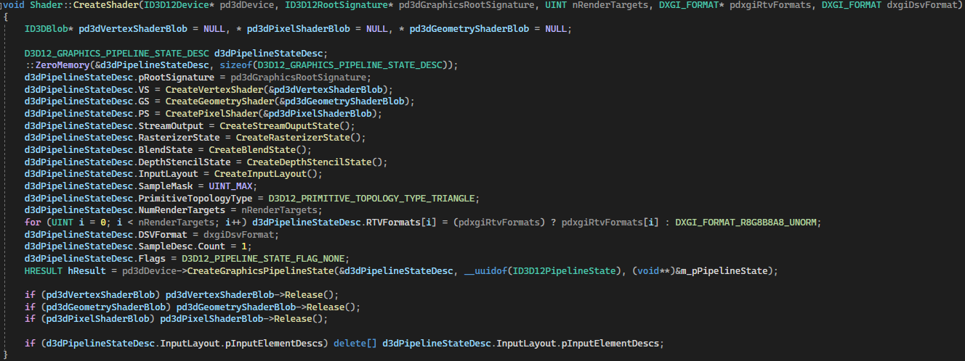

내가 공통으로 쓰고 있는 Create Geometry Shader는 인자가 Blob만 들어가고 있다.



내 Particle Shader가 사용하는 Create Geometry Shader는 Pipeline State도 받기 때문에 아무것도 return해주지 않는 기본 Shader의 Create Geometry Shader가 들어가고 있어, Geometry Shader가 연결되지 않고 있던 것이었다.

Create Graphics Pipeline State: Root Signature doesn't match Geometry Shader: Shader has root bindings, but root signature uses a DENY flag to disallow root binding access to the shader stage.

그러자 이런 오류가 떴는데 이건 오래전에 떠서 고친 적 있던 오류라 기억이 나서 쉽게 고칠 수 있었다.

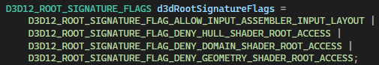

바로 이 Signature Flag에서 Geometry Shader의 접근을 막고 있기 때문이므로 마지막 한 문장을 지워준다.

Create Graphics Pipeline State: The declared input primitive type in the current Geometry Shader does not match the input topology.

다음에 난 오류인데 해석을 해보면 Geometry Shader가 요구하는 입력 Topology와 내가 입력하는 Primitive 유형이 다르다는 뜻인데, 나는 현재 Point형식을 요구하고 있다.



현재 내가 Particle Mesh로 넘기는 것은 Point List가 맞기 때문에 어디가 문제인지 한참을 찾았다.

그러다가 Error를 다시 자세히 봤더니 Create Graphics Pipeline State라는 함수명을 보았고, 그 함수를 부르는 Create Shader에서 단서를 찾을 수 있었다.



함수내용의 일부분인데 Triangle Primitive를 전달해주고 있는 것을 볼 수 있었는데, 이것을 바꿔줘야 할 것 같아, Create Shader함수를 따로 만들어 주었다.

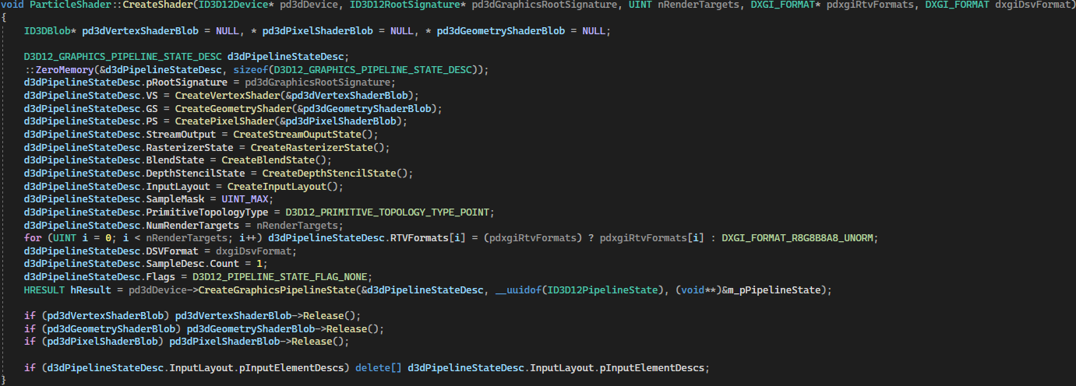

다음과 같이 Topology Type Point을 넘겨주는 것으로 바꿔주고 실행을 하니 더 이상의 오류가 나지 않았다.

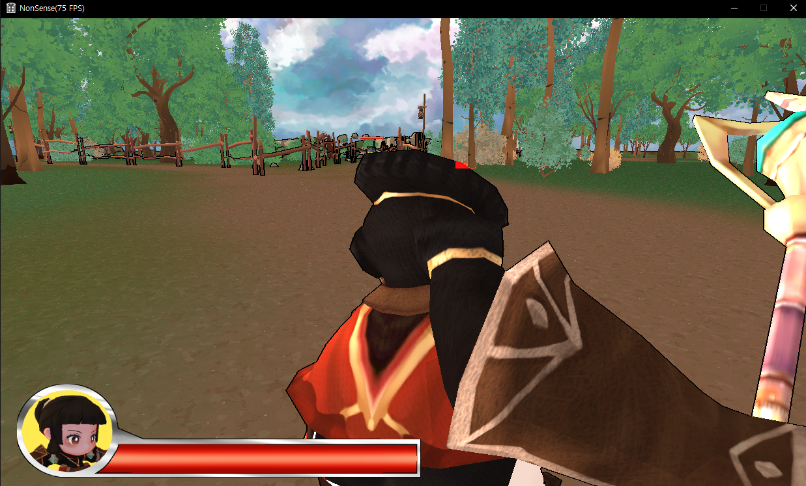

중간에 Merge를 하다 보니 충돌이 났는 지 갑자기 Player의 카메라 위치가 고장나 버렸다.

아무튼 이건 나중에 고치고 알 수 있는 점은 Player의 목부분을 보면 빨간 사각형이 MRT적용 부분에만 그려지고 있음을 알 수 있다.

일단 Particle은 색상을 더해주는 방식으로 그려주고 있는데 그렇기 때문에 기존에 Render Target에 있던 색상에 Particle의 색상을 더해주게 된다.

지금 투명 Object를 덮지 못하는 것이 수상하여 Render순서를 Particle을 가장 나중으로 빼 보았더니

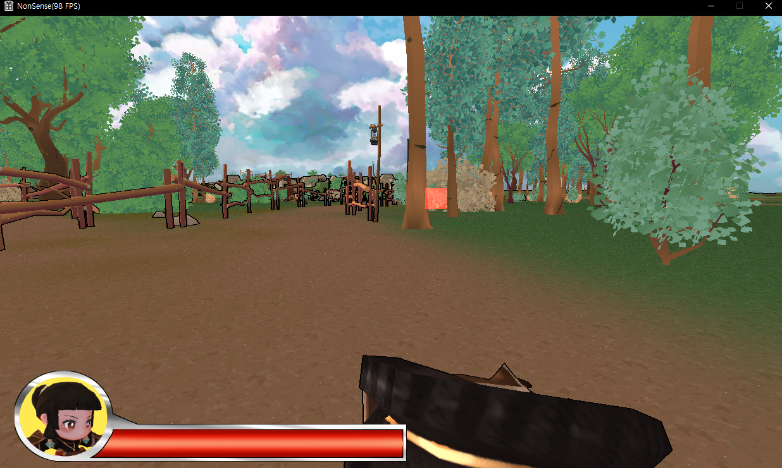 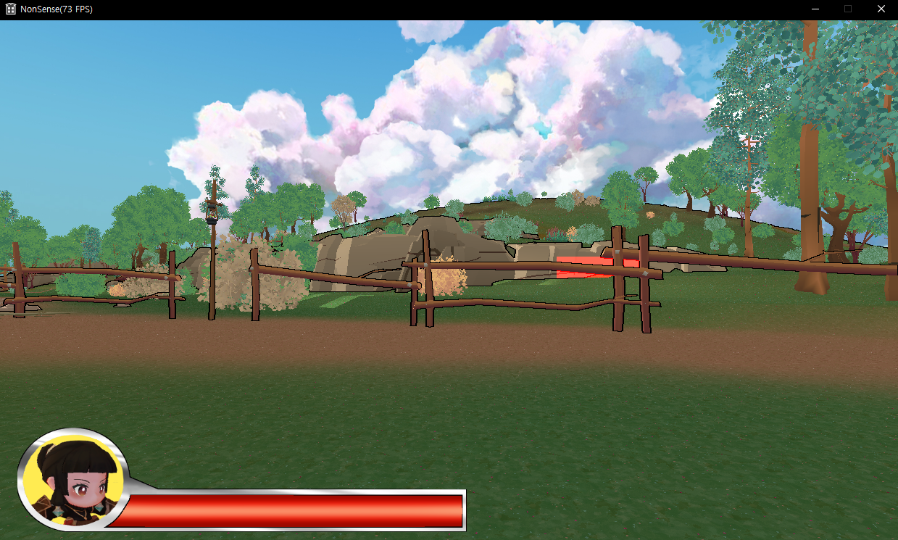

왼쪽 그림처럼 사각형이 제대로 나오는 것을 확인할 수 있었는데 공격을 위한 Particle은 Depth를 가져야 한다.

해당 현상은 아무래도 Particle이 Depth를 무시하는 것으로 보여서 Shader를 확인해보니 역시나 Depth 검사가 꺼져 있었고, Depth검사를 True로 바꿔주니 그제서야 제 위치가 나오기 시작했는데 멀리 있는 바위 쪽에 그려지고 있었다.

나는 분명 Particle object를 플레이어의 위치로 설정해 놨는데 멀리 그려지는 것이 이상하여 Object의 위치를 바꾸어 보아도 결과는 그대로였다.

그 결과를 보고 난 Object의 World 행렬이 적용되지 않고 있다는 결론을 내렸고 실제로 코드가 그런 것 같아서 수정을 해주었다.

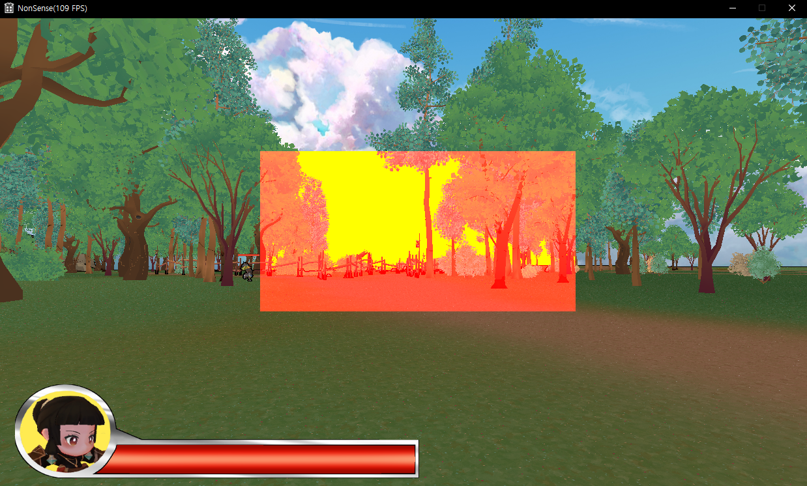

위치가 제대로 나타나고 Billboard도 잘 작동하는 것을 확인했다. (Size가 굉장히 크네…)

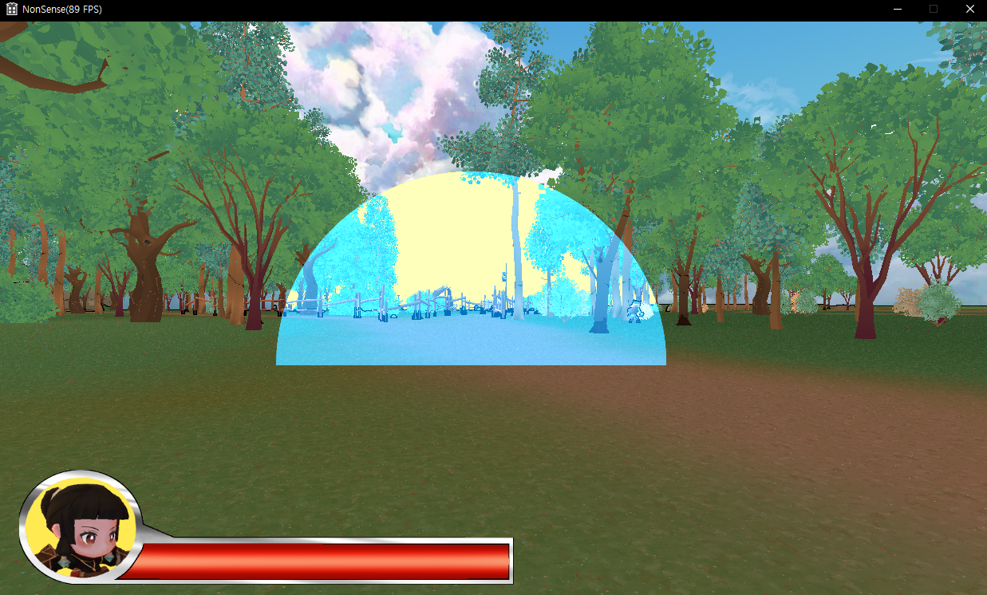

출력을 빨간색이 아닌 Texture로 바꿔보니 이런 결과가 나왔는데 Texture가 파란색이라서 이렇게 나오는 건 맞지만, 왜 인지 Sky Box가 사라지게 된다.

그 이유는 Sky Box를 아무것도 그려지지 않는 영역에 그려주는데, 이렇게 Particle을 그려주면 뒤가 비치지만 뭐가 그려져 있는 판정이라서 Sky Box가 그려지지 않는 것이었다.

1. Player 별 체력 바

Player의 체력바가 나오고는 있지만 멀티 플레이 시, 아군의 체력바는 아직 구현되어 있지 않다.

그러기 위해선 체력바를 하나의 UI가 아니라, Player마다 가지고 있는 UI로 종속하고, Player ID로 체력바의 위치와 주인을 구분해 줄 생각이다.

현재 Other Player들은 Mage Player로 만들어주고 있으므로 Mage Player의 생성자에서 해당 처리를 해준다.

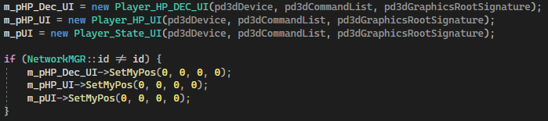

아래 if문은 Player의 ID가 본인 Client의 ID가 아닐 경우 일단 체력바를 그려주지 않는 것이다. (확인을 위해)

하지만 문제가 있는데 그것은 체력바는 UI_OBJECT로 들어가는데 플레이어마다 체력 UI를 저장해주고 따로 Render해주면 UI_OBJECT가 하는 Render와 겹쳐서 두 번 Render되는 일이 생긴다.

하지만 체력 UI Object는 UI Object를 상속받아야 여러 함수들을 사용할 수 있기 때문에 UI Object를 상속받아야 하지만 그럼 자동으로 UI Object List에 들어가게 된다.

내가 해야 할 것은 UI Object List에 체력바를 넣지 않고 UI를 상속하는 것이다.

그래서 나는 UI를 Object(UI_OBJECT)가 아닌 Object(false)로 만들어 주고, UI Object List에 넣어주고 싶은 UI들의 생성자에 따로 Creation Queue로 본인을 넣어주는 작업을 하기로 하였다.

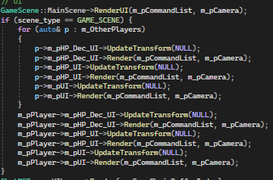그리고 다음과 같이 Render 해주었다.

다른 플레이어와 자신의 UI들을 Render해주는 작업인데 보기에 좀 더러워서 함수화 시켜주었다.

이제 Server에 접속해서 Player들의 체력바가 잘 뜨는지 확인해야 하는데 Merge를 하다 보니 충돌이 났는 지 갑자기 서버에 접속이 안되는 버그가 발생하였다.

1. Mage Player 공격

Mage Player의 공격을 구현하려고 하는데 우리는 현재 Mage모델만 가지고 있고 Player 종류 별 분리도 하지 않았기 때문에 일단 현재 플레이어에 원거리 공격만 추가해보려고 한다.

원거리 공격은 범위 투사체를 날리는 것으로, 일단 투사체가 되어 줄 Object를 만들어 준다.

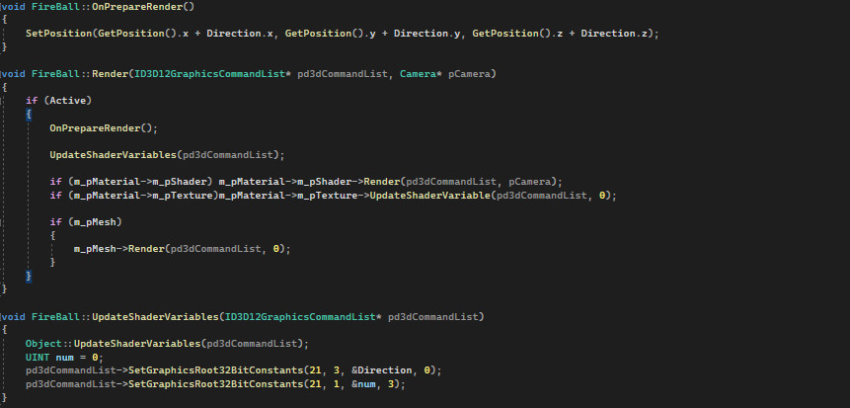

Sphere Bounding Component를 추가해주고, Particle을 그려주도록 생성자에 설정해 놓았다.

그리고 On Prepare Render는 원래 Render를 준비해주는 함수이지만, 투사체가 날아가는 Update를 해주는 작업을 여기서 해주었고, 투사체가 날아가기 위해서는 Direction이 필요하다.

이 때 Direction은 Mage Player가 공격할 때의 Look방향을 넣어주었고, 이는 Attack Component에서 해준다.

Mage Player에게 투사체를 넣어주기 위하여 Fire Ball Object를 하나 가지게 해주었다.

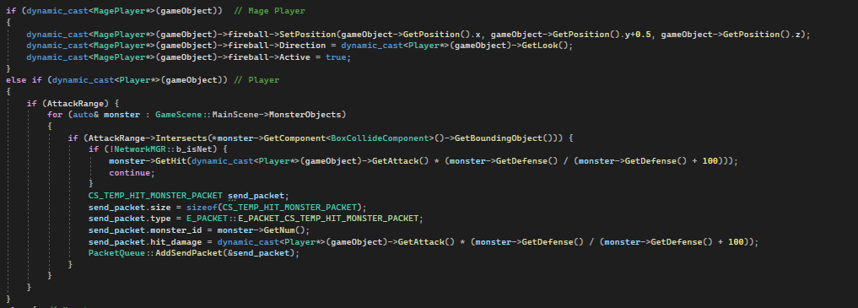

이것이 Attack Component를 수정해 준 부분인데, 직업 별로 공격을 나누어 주었다.

아직 Warrior Player Class가 만들어지지 않았으므로 Player로 대체하였고, 지금 보아야 할 Mage Player의 공격 부분은 맨 위에 3줄인데 보면 공격을 할 때 투사체를 플레이어의 위치로 옮기고 (Player의 Pivot이 발바닥에 있기 때문에 Y축으로 0.5정도 위로 올려주었다) 방향을 Player의 Look방향으로 설정해주고 Active를 True로 바꾸어 주었다.

이 때 Active란 그 투사체가 활성화 되어있는 상태인지 알려주는 Bool변수로 Active가 활성화 되어있을 때만 위치가 움직이고 Render된다.



결과적으로 다음과 같이 투사체가 날아가는 것을 볼 수 있다.

이제 이 Particle효과의 Vertex Shader를 조절하여 Particle스럽게 바꾸어 주려고 한다.

Particle의 움직임을 구성하는 데에 가장 기본적으로 필요한 정보는 현재 게임의 Time, Particle정보 (Position, Direction, Emit Time, Life Time)인데 Particle정보는 Mesh를 만들 때 보내줬으므로 게임의 Time을 보내줘야 한다.



Framework의 정보 (게임 전체적인 정보)를 넘겨주는 32Bits-Constant를 만들어, 넘겨줄 생각인데 일단 시간 정보만 넘겨주도록 한다.

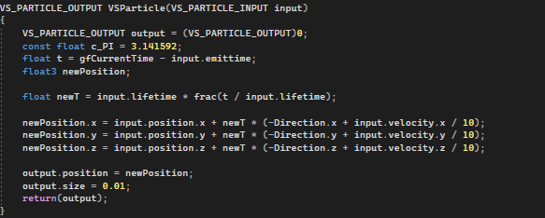

가장 가벼운 형태의 Particle을 생각해 보았다.

먼저 PI는 앞으로 쓰일 일이 있을 수 있으므로 만들어 놨고, t는 현재 시간에서 Particle의 생성 시간을 뺀 값인데, 이 값을 사용하려는 게 아니라 Particle마다 다른 소수를 사용하려고 하는 것인데 뒤에 쓰임새가 나온다.

새로운 시간은 Particle의 Life중에 얼마나 흘렀는지 (생성된 뒤로 얼마나 지났는지)를 나타내고 Frac함수(소수 단위만 남김)을 사용하여 Particle이 사라지고 나서도 계속 초기화되도록 해준다.

Position을 새로 만들어 줄 때 Position은 Object기준 좌표계 상의 Position이고 모두 0,0,0으로 설정되어 있다.

Direction은 Player가 바라보는 Look방향이고, Particle이 Look방향으로 날아가는 것을 표현하려면 Look반대방향으로 이동시켜야 한다. (이동하는 벌떼의 모습을 생각하면 이동 방향과 반대 방향으로 퍼지는 모습을 금방 떠올릴 수 있다.)

그리고 Particle마다 각자의 자유 분방한 방향을 표현하기 위하여 각자의 Velocity만큼 더해준 것을 속력으로 설정해주는데 이 속도가 너무 커서 10씩 나누어 주었다.

Particle의 Size는 조금 컸다가 뒤로 갈수록 작아지게 하고 색상은 랜덤을 설정하여 무지개 빛을 쏠 수 있도록 하려고 하는데 일단 Particle의 기본기를 만드는 것이므로 외적으로 꾸미는 부분은 다음주에 진행하려고 한다.



투사체를 움직이지 않을 때의 모습이다.

Particle의 개수는 500개로 설정해 주었고 효과마다 조절 해 줄 수 있다.



결과적으로 다음과 같은 예쁜 투사체가 완성이 되었으나 Particle이 날아갈 때 Player몸을 뚫는 점, 속도 조절 등이 필요한 모습을 보인다.

다음주는 Particle의 외적인 부분을 조금 손보고 범위 공격 (폭발 데미지)를 구현 할 생각이다.